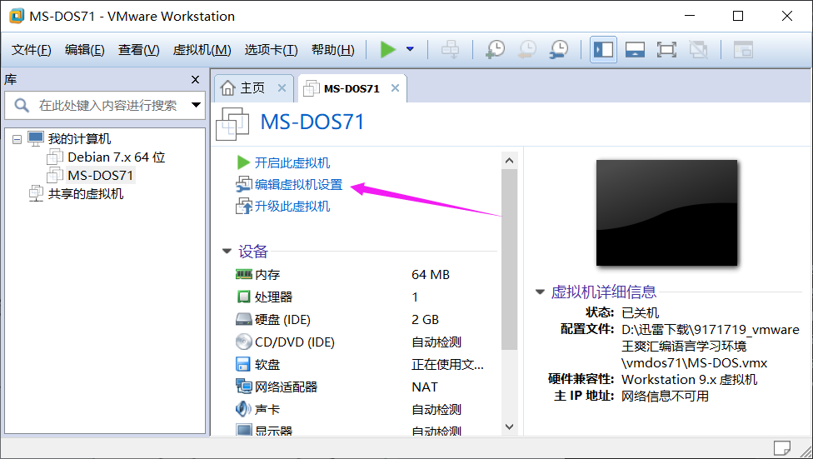

2.

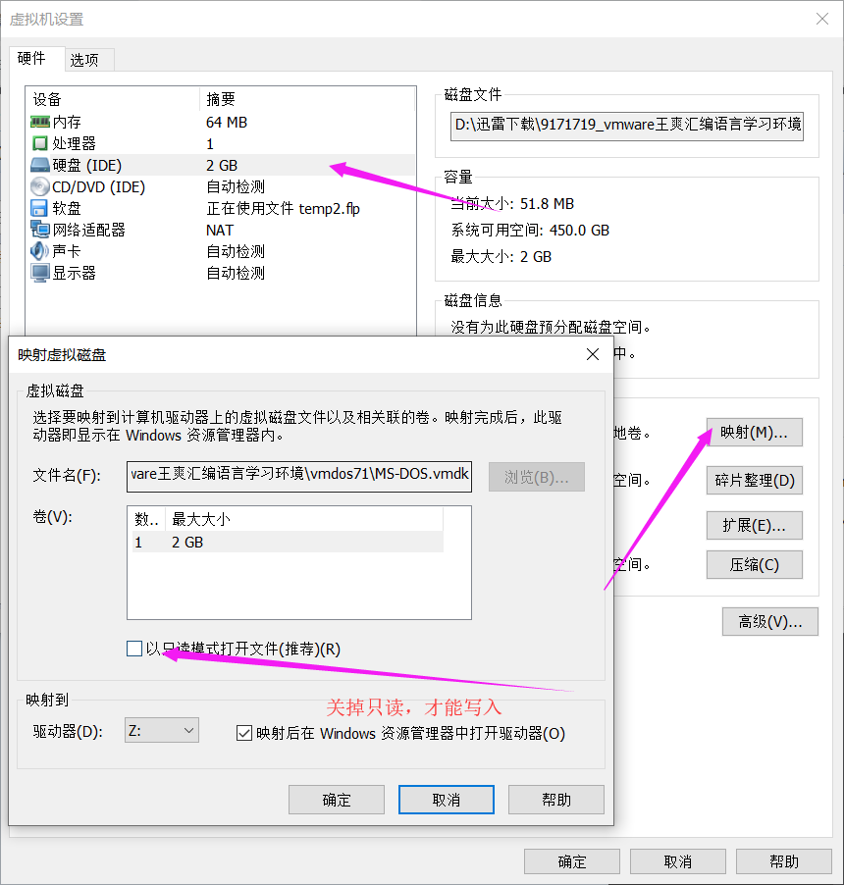

1. 按确定之后

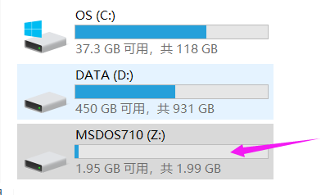这个就是虚拟机的硬盘，往这里传递文件即可

3.

要注意的是，传递完文件后，**需要把映射关掉**，不然虚拟机会开启失败